**Správa Krkonošského národního parku**

**Dobrovského 3, 543 01 Vrchlabí IČ: 00088455, DIČ: CZ00088455**

**Bankovní spojení:**

**tel.: (+420) 499 456 111, fax: (+420) 499 422 095**

**e-mail:** [**podatelna@krnap.cz,**](mailto:podatelna@krnap.cz)[**www.krnap.cz**](http://www.krnap.cz/)

Dodavatel: Kracík Petr 179

Benecko 51237 IČ:42190916

**Objednávka č. OBJR-33-472/2024 Nadřazený dokument č. SMLR-30-5/2024**

**Dodací adresa:** *(je-li odlišná od sídla Správy KRNAP)*

**Předmět objednávky:**

N006/24/V00014452 - Těžba dříví s přiblížením lesní lanovkou na UP 33 dle ZL 08/33/7/2024

**Datum plnění od: 27.5.2024 Datum plnění do: 2.9.2024**

**Předběžná cena:** 432 400,00 Kč bez DPH

**Příjemce (útvar):** Územní pracoviště Špindlerův Mlýn

**Kontaktní osoba:** .

**2 7** -**05**- **2024**

ho národního par

**Příkazce operace:** Menoušek Libor, Ing. Datum a podpis:....... Š'p i ml Ieni v Mlýn

ského 3 RCHLABÍ

IČ: CZOOONX455

**Správce rozpočtu:** Datum a podpis? **.’P.^..?P.?f. . .**

Objednávka je vyhotovena 2x - 1x pro odběratele, 1x pro dodavatele.

Na fakturu uveďte výše uvedené číslo objednávky, jinak nebude uhrazena. Elektronické faktury zasílejte na adresu [**faktury@krnap.cz.**](mailto:faktury@krnap.cz)

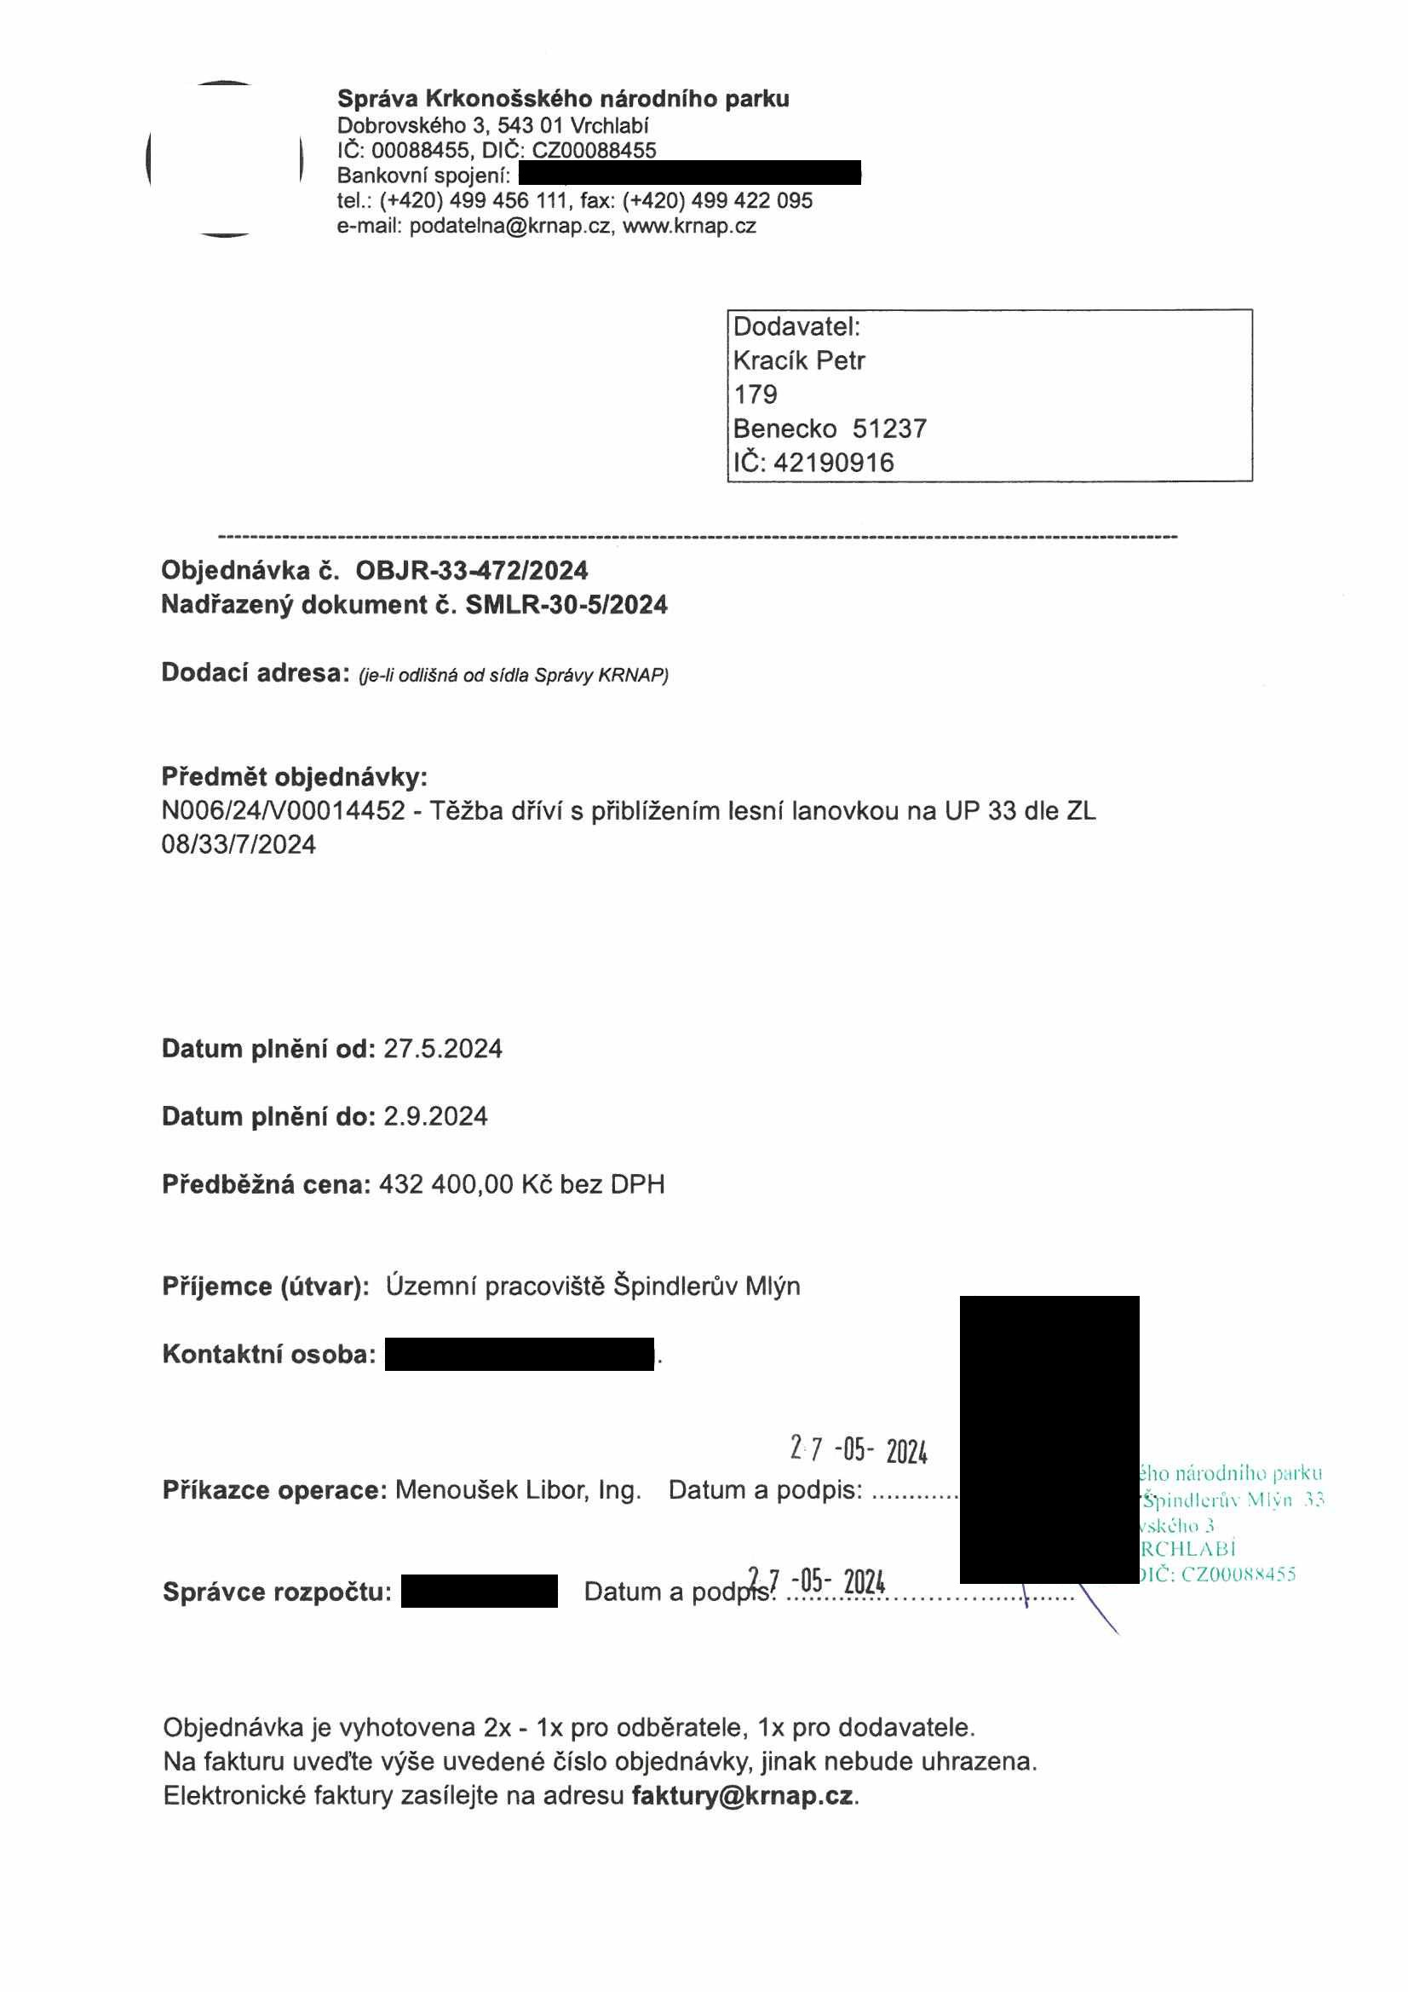

**Správa Krkonošského národního parku**

**Dobrovského 3, 543 01 Vrchlabí IČ: 00088455, DIČ: CZOOOB8455**

**Bankovní spojeni:**

**tel : (+420) 499 456 111, fax: (+420)499 422 095**

**e-mail: podatelna@krnap cz, wvvwkrnap cz**

**Specifikace předmětu objednávky:**

N006/24/V00014452 - Těžba dříví s přiblížením lesní lanovkou na UP 33 dle ZL 08/33/7/2024

V případě, že zhotovitel bude v prodlení s poskytnutím plnění (realizaci požadovaných těžebních (pěstebních) činnosti) o více jak 7 kalendářních dnů oproti termínu stanovenému v prováděcí smlouvě, zavazuje se zhotovitel uhradit objednateli jednorázovou smluvní pokutu ve výši 3 % z celkové ceny za provedení těžebních činnosti uvedené v prováděcí smlouvě (zhotovitelem akceptované objednávce). Tím však jeho povinnost splnit dílo ve sjednaném rozsahu (provést těžební činnosti) není dotčena a dílo musí provést v dodatečně objednatelem stanovené přiměřené lhůtě. Dobu plnění je možné upravit dohodou smluvních stran, pokud nastanou okolnosti vylučující provedeni díla ve sjednaném termínu

Zhotovitel je rovněž povinen uhradit objednateli smluvní pokutu ve výši 3% z celkové ceny plněni dle prováděcí smlouvy též v případě, že podstatným způsobem poruší svoje povinnosti stanovené touto dohodou, příp. prováděcí smlouvou.

Změny této objednávky mohou být pouze písemně odsouhlasené oběma stranami.

Dodavatel souhlasí se zveřejněním této objednávky v registru smluv, je-li výše objednávky vyšší něž 50 tisíc Kč bez DPH

.....one

Souhlasím. Za dodavatele. Kracík Petr

179

Benecko 51237

IČ’ 42190916

Jméno a příjmení podepisujícího, pozice.

Podpis

